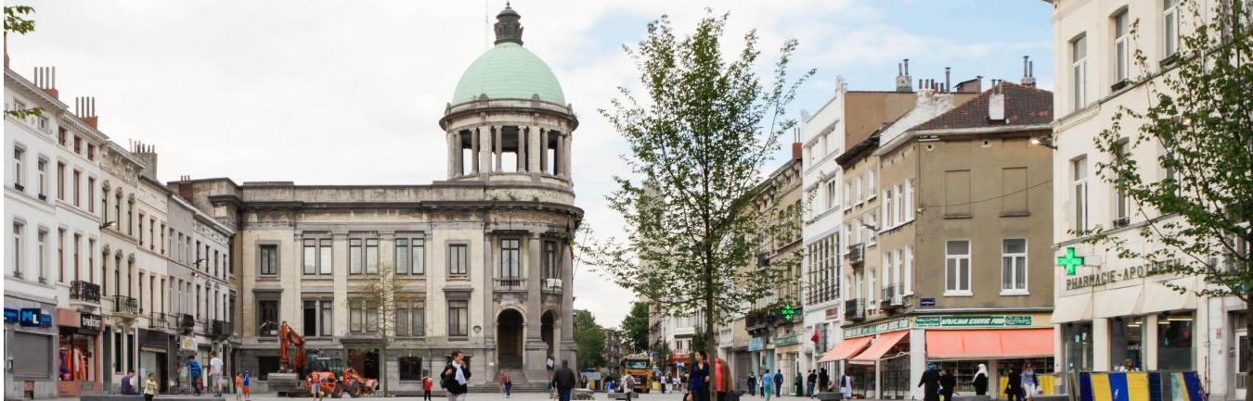

*HET GEMEENTEBESTUUR VAN SINT-JANS-MOLENBEEK WERFT AAN !*

**1 zwembadbeheerder (M/V/X) Niv.A**

Departement: Onderwijs, klein kinderjarigen , Sport en jeugd

Dienst Sport

Het Gemeentebestuur van Sint-Jans-Molenbeek in een notedop

Sint-Jans-Molenbeek, een dynamische en multiculturele gemeente van 100.000 inwoners in het hart van het Brussels Hoofdstedelijk Gewest, staat dagelijks voor tal van uitdagingen, die haar teams ertoe aanzetten om te handelen, te creëren en te innoveren ten dienste van haar burgers.

Of het nu gaat om kinderopvang, openbare netheid, cultuur, stedenbouw, gelijke kansen of sport, wegenbouw of preventie, wij zijn altijd op zoek naar bekwaam en gemotiveerd personeel.

Deelt u onze toewijding aan het dienen van anderen en het algemeen belang? Dan ben jij misschien de nieuwe collega die we zoeken

De functie die u mag verwachten

De opdracht van de beheerder van een sportaccommodatie die een zwembad en een omnisportzaal omvat bestaat in het dagelijks beheer van de sportinfrastructuur in al haar aspecten en van het personeel dat er werkt.

Hij/Zij:

* Het administratieve en budgettaire beheer en de follow-up van de administratieve en financiële dossiers verzekeren;
* De werking van het zwembad diagnosticeren en zo nodig ontwikkelings- en verbeteringsacties voorstellen;
* De seizoensplanning opstellen voor het gebruik van het zwembad en de lokalen, met name door scholen en verenigingen, met strikte inachtneming van de procedures;
* Coördineren van het gebruik van de installaties en het materiaal;
* Dagelijkse leiding van het personeel, met inbegrip van teamcoördinatie, werkverdeling, toezicht en beoordelingen;
* Beheren en controleren van het personeel van de sportfaciliteit;
* Toezien op de exploitatie van de technische faciliteiten in samenwerking met de gemeentelijke technische diensten en de externe technische onderhoudsorganisatie;
* Toezien op de naleving van de gewestelijke normen voor het beheer van openbare zwembaden (veiligheid, hygiëne, waterkwaliteit).

Het profiel dat wij verwachten

* Beschikken over een diploma dat toegang geeft tot functies van niveau A in de federale, gewestelijke of gemeentelijke overheidsbesturen;
* zeer goede kennis van het Frans of het Nederlands (schriftelijk en mondeling) en voldoende kennis van de andere taal.

Ons aanbod

• Een professionele missie in het hart van een gemeente rijk aan socio-economische  
uitdagingen  
**•** Een contract voor onbepaalde tijd,  
• Eindejaarspremie

• maaltijdcheques  
• 100% terugbetaling van het woon-werkverkeer met openbaar vervoer (MIVB, NMBS,  
Tec, De Lijn)  
• Mogelijkheid tot een taalpremie (slagen voor het Selor taalexamens)  
• Een brutomaandloon gelijk aan de baremische graad van niveau A

Overtuigd ?

Stuur uw sollicitatie uiterlijk tegen **19/05/2023** per e-mail naar het volgende adres

[candidature@molenbeek.irisnet.be](mailto:candidature@molenbeek.irisnet.be) REF: Woonpremiebeheerder

of per post:

Gemeentebestuur van Sint-Jans-Molenbeek

Graaf van Vlaanderenstraat 20

1080 Sint-Jans-Molenbeek

De aanvragen moeten vergezeld gaan van :

- De referentie van de functie in het onderwerp van uw sollicitatie,

- Een up-to-date CV,

- Een motiveringsbrief,

- Een kopie van het vereiste diploma (of gelijkwaardig).

Onvolledige kandidaturen zullen niet in aanmerking worden genomen.